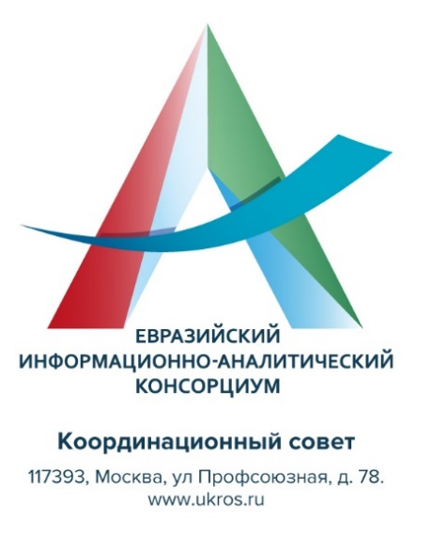

Решение
Координационного совета Евразийского информационно-аналитического консорциума
от 4 октября 2018 г.

I. Заслушави обсудивдоклад Руководителя Центра исследований международной микроэкономики и внешнеэкономических связей Института экономики РАНД.И. Ушкаловой на тему: «Эффекты экономической интеграции ЕАЭС», Координационный совет рекомендует:
1.1. Координационному совету ЕИАК направить Информационно-аналитическую записку по вопросу: «Эффекты экономической интеграции ЕАЭС» в заинтересованные структуры Евразийской экономической комиссии. Срок: до 15 октября т.г. Отв. Ленчук Е.Б., Ушкалова Д.И., Алешин В.А.
1.2. Разместить тезисы Информационно-аналитической записки на сайтах Координационного совета, участников ЕИАК.
Срок: до 10 октября т.г, Отв. Герасимов В.И., Дадабаева ЗА.

II. Заслушав сообщение Ответственного секретаря Экспертного совета Евразийского банка развития А.А Пискунова на тему: «Интеграционный потенциал ЕАЭС: вызовы, возможности», Координационный совет рекомендует:
2.1. Предложить А.А. Пискунову выступить с сообщением на тему: «Интеграционный потенциал ЕАЭС: вызовы, возможности» на VВсероссийской научно-практической конференции аналитиков.
Срок: ноябрь 2018 г.

III. Заслушав информацию руководителей направлений ЕИАК по вопросу: «»О проекте плана мероприятий Координационного совета на 2018 -2019 годы», Координационный совет постановляет:
3.1. С учетом поступивших изменений и дополнений утвердить Перечень мероприятийКоординационного совета на 2018 -2019 годы.
Довести данный Перечень до участников Консорциума.
Срок: до 10 октября. Отв. В.И. Герасимов, руководители направлений.

IV. Заслушав информацию В.И. Герасимова по вопросу: «Об итогах IX Международной научно-практической конференции «Регионы России: стратегии и механизмы модернизации, инновационного и технологического развития» (г. Курск, июнь 2018 г.) и Международной научно-практической конференции на тему: «Большая Евразия: национальные и цивилизационные аспекты развития и сотрудничества (г. Москва, сентябрь 2018 г,)», Координационный комитет постановляет:
4.1. Информацию В.И. Герасимова принять к сведению.

V. Заслушав информацию главного научного сотрудника Института философии РАН, координатора Оргкомитета В.Е. Лепского по вопросу:Об участии ЕИАК в подготовке и проведении XVIII Конгресса Всемирной организации систем и кибернетики на тему: «Устремленность в будущее человечества. Системные исследования и кибернетика. Москва-2020», Координационный совет отмечает, что тематика конгресса отражает актуальные проблемы для Консорциума, в котором имеются современные разработки, целесообразные для рассмотрения на предстоящем Форуме.
При этом широкое представительство зарубежных и отечественных исследователей позволит организовать обмен опытом, координацию исследований и проведение совместных разработок.
В связи с этим:
5.1. Согласовать с организаторами конгресса участие Консорциума, как партнера конгресса.
5.2. Рекомендоватьучастникам Консорциума обеспечить участие специалистов по основным направлениям Форума, а также проработать вопрос об организации секции с учетом специфики процессов управления на пространстве Большой Евразии.
5.3. Предложить Оргкомитету поддержку информационными ресурсами сообщества, а также по согласованию с другими участниками Консорциума использование их ресурсов в процессе подготовки и проведения конгресса.
Весь период. Отв. профильные направления Координационного совета.
VI. Заслушав информацию А.А. Пискунова по вопросу: О взаимодействии Экспертного совета Евразийского банка развития и Координационного совета ЕИАК», Координационный совет постановляет:
6.1. Поддержать предложение Евразийского банка развития о заключении Меморандума о сотрудничестве.
6.2. Рекомендовать Экспертному совету ЕБР о направлении предложений в дорожную карту взаимодействия и сотрудничества до 2020 года.
Срок: до 10 октября т.г. Отв. А.А. Пискунов, И.З. Ярыгина.

VII. Заслушав информацию Ответственного секретаря В.А. Алешина, Координационный совет постановляет:
7.1. Поддержать предложение представителя аппарата ЕЭК В.В.Шахматова о направлении участникам ЕИАК еженедельногоДайджеста событий Евразийской экономической комиссии,который Комиссия разработывает специально для информирования экспертного сообщества о ключевых мероприятиях ЕАЭС, а также о решениях, принятых Комиссией в течение недели.В связи с этимнаправить в аппарат ЕЭК реестр участников ЕИАК. Срок: до 20 октября т.г. Отв. В.В. Герасимов, В.А.Алешин.
7.1. Поддержать предложение председателя Консультативного совета А.А. Громыко о кандидатуре Валерия Петровича Журавель,руководителя Центра арктических исследованийв состав Секретариата Координационного совета.
7.2. Поддержать предложение сопредседателя Координационного совета В.И.Салыгинао кандидатуре Гулиева Игбал Адиевича, заместителя директора Института энергетической политики и дипломатии МГИМО, в состав СекретариатаКоординационного совета.
7.3. Координационный совет считает целесообразным провести очередное заседание на базе Института энергетической политики и дипломатии МГИМО (по согласованию).
Отв. В.И. Салыгин, секретариат. Срок: декабрь т.г.

7.4. Подготовить Реестр участников Консорциума.
Отв. В.И. Герасимов. Срок: до 15 октября т.г.

Принято единогласно

